ENCUESTA DE REQUISITOS
Sistema de control por gestos para interacción con ordenadores
Documento de síntesis cualitativa
Septiembre de 2026
Alejandro Lopez, Guaicaipuro Pinzones, Jose Sanchez, Luis Yepez, Veronica Blazquez

1. Resumen ejecutivo
La encuesta busca identificar las necesidades de personas que encuentran dificultades para usar un ratón o un teclado tradicional. Las respuestas muestran que el sistema debe priorizar tres aspectos: control preciso, interacción sin esfuerzo y adaptación a distintas posturas. También aparece la necesidad de reducir los errores involuntarios y permitir que cada usuario configure el sistema según su condición.

2. Objetivo y usuarios potenciales
El objetivo es reunir los requisitos para un sistema de control por gestos que facilite la interacción digital sin depender de movimientos precisos, fuerza constante o una postura única.
Grupo de usuarios | Necesidad general
Personas con discapacidad motriz severa o permanente | Personas con lesiones medulares, esclerosis lateral amiotrófica, parálisis cerebral o tetraplejia que no pueden utilizar con facilidad un ratón o teclado tradicional.
Personas con condiciones temporales o degenerativas | Personas con túnel carpiano severo, artritis reumatoide o lesiones en el hombro o brazo que necesitan una alternativa más cómoda.
Profesionales con manos ocupadas o en entornos estériles | Cirujanos, técnicos de laboratorio o mecánicos de precisión que necesitan interactuar con una interfaz sin soltar herramientas ni romper la esterilidad.

3. Instrumento de recolección
Se utilizó un cuestionario abierto organizado con la metodología MoSCoW. Esta metodología separa las necesidades en cuatro niveles: Must Have, indispensables; Should Have, muy importantes; Could Have, deseables; y Won’t Have, elementos que no deben incluirse o que se consideran inaceptables.
Categoría | Pregunta resumida
Contexto | ¿Qué dificultades enfrenta al usar un ordenador y qué tareas le resultan imposibles o frustrantes?
Must | ¿Qué acciones básicas debe ejecutar el sistema con precisión desde el primer día para ofrecer autonomía digital?
Should | ¿Qué características de confort, prevención de fatiga y adaptación a la iluminación son importantes para usarlo varias horas?
Could | ¿Qué funcionalidad innovadora, pero razonable, mejoraría su vida diaria?
Wont | ¿Qué comportamientos, diseños o limitaciones serían inaceptables y provocarían el rechazo del sistema?

4. Perfiles y respuestas principales

Perfil 1. Persona con Parkinson
Ramón López, persona de 50 años, con temblor y bradicinesia.
Contexto: El temblor dificulta hacer clic, cerrar ventanas y mantener el cursor en el lugar deseado. La experiencia se vuelve frustrante y puede llevar a evitar el uso del ordenador.
Dificultad de interactuar, cerrar ventanas y mantener el cursor en el lugar que se desea. La experiencia es frustrante y vuelve incomodo el uso del ordenador.
Must Have: El sistema debe filtrar el temblor, permitir una pausa de estabilización y solicitar confirmación antes de ejecutar un clic.
Should Have / Could Have: Se valoran los movimientos pequeños con la mano apoyada, para reducir la fatiga. Como mejora futura, el sistema podría aprender patrones personales sin asumir automáticamente una acción.

Perfil 2. Persona con síndrome del túnel carpiano
Adrián González, oficinista de 30 años, con dolor y hormigueo en la muñeca.
Contexto: El uso del ratón durante más de 15 minutos provoca adormecimiento y descargas eléctricas. Las pausas constantes interrumpen el trabajo.
El uso del ratón durante más de 15 minutos provoca adormecimiento y descargas eléctricas. Las pausas constantes interrumpen el trabajo.
Must Have: La interacción debe realizarse en una posición neutra, sin sostener peso ni apretar. Debe permitir mover el cursor y hacer clic simple o doble mediante un contacto suave o un gesto relajado.
Should Have / Could Have: Se necesita cambiar la postura de la mano y definir una posición base. Como mejora futura, puede combinarse la mirada para orientar el cursor y un gesto suave para confirmar.

Perfil 3. Persona con artritis reumatoide
Lucía Martínez, persona de 40 años, con rigidez, dolor y variación de movilidad en manos y dedos.
Contexto: Hay días en los que puede mover la mano con cierta facilidad y otros en los que la rigidez hace que los movimientos pequeños sean dolorosos. Mantener una postura fija o repetir el mismo gesto durante mucho tiempo aumenta la molestia.
Hay días en los que puede mover la mano con cierta facilidad y otros en los que la rigidez hace que los movimientos pequeños sean dolorosos. Mantener una postura fija o repetir el mismo gesto durante mucho tiempo aumenta la molestia.
Must Have: El sistema debe aceptar gestos amplios y lentos, ofrecer una zona de tolerancia para evitar errores y permitir hacer clic sin pellizcar ni ejercer fuerza. También debe incluir pausas configurables.
Should Have / Could Have: Es importante ajustar la sensibilidad, la velocidad y los gestos disponibles. Una función razonable sería guardar perfiles de configuración y permitir cambiar entre ellos rápidamente según el nivel de dolor del día.

5. Síntesis de los hallazgos
La primera gráfica resume los temas que aparecen en los tres perfiles. La ergonomía, la adaptación a la fatiga y la posibilidad de hacer clic sin presión aparecen de forma recurrente. La reducción de temblor o dolor es especialmente importante para los perfiles con Parkinson y túnel carpiano.
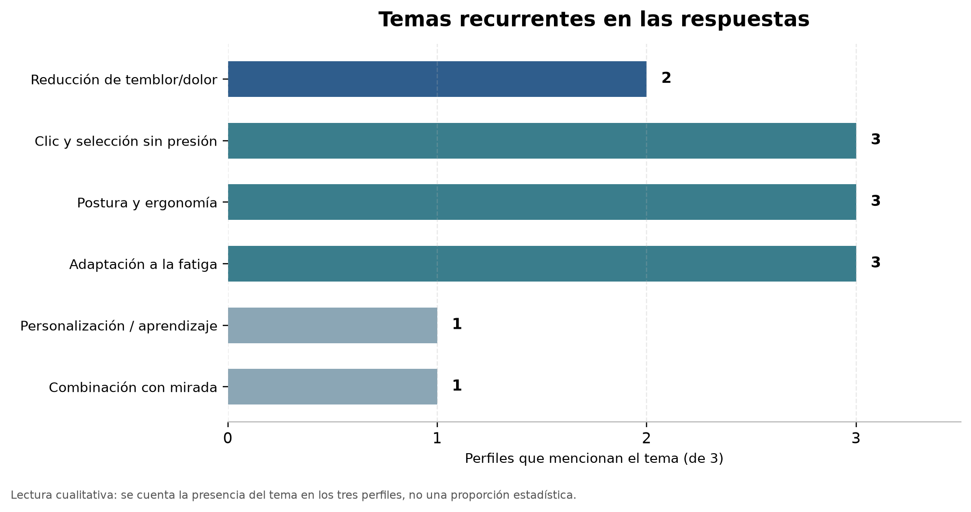
Figura 1. Presencia de temas recurrentes en los perfiles analizados.
La segunda gráfica organiza las necesidades por nivel de prioridad. Las funciones básicas de control y la comodidad deben resolverse antes de añadir funciones avanzadas. Las mejoras innovadoras pueden evaluarse después de comprobar que el sistema sea estable y fácil de configurar.
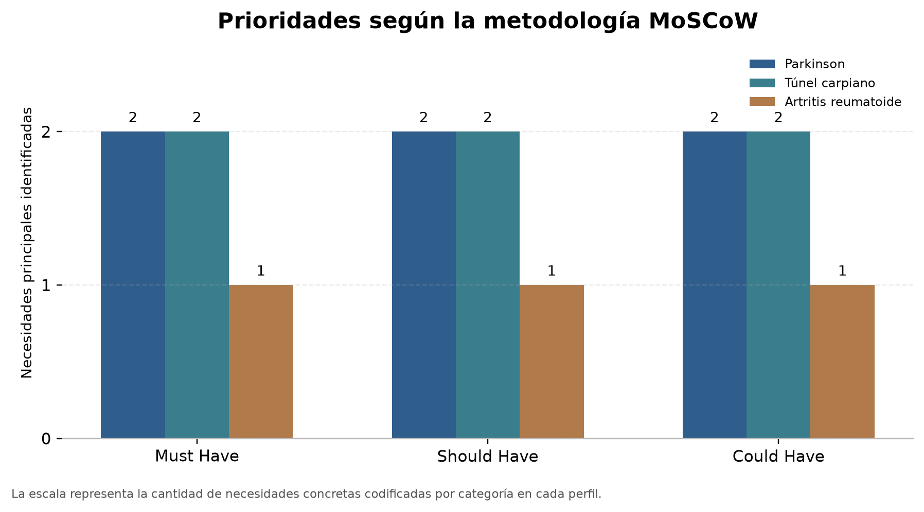
Figura 2. Distribución de necesidades identificadas según MoSCoW.

6. Requisitos iniciales recomendados
Requisito | Descripción
Control preciso | Filtrar temblores y movimientos involuntarios sin hacer que el cursor se sienta lento.
Clic sin fuerza | Permitir clic simple, doble clic y selección sin apretar ni hacer pinza.
Confirmación segura | Incluir una pausa o confirmación antes de acciones que puedan producir errores.
Configuración personal | Ajustar sensibilidad, velocidad, zona de tolerancia y gestos disponibles.
Postura flexible | Permitir distintas posiciones de la mano y una nueva calibración cuando sea necesario.
Fatiga y pausas | Usar gestos pequeños o lentos y ofrecer recordatorios de descanso configurables.
Operación estable | Evitar menús intrusivos, activaciones accidentales y exigencias de iluminación demasiado estrictas.

7. Conclusión
La encuesta indica que la prioridad no es incorporar muchas funciones, sino lograr una interacción confiable, cómoda y adaptable. El sistema debe reducir el esfuerzo físico, tolerar variaciones en el movimiento y dar al usuario control sobre la confirmación de cada acción. Más allá de cumplir con requisitos técnicos, el éxito de este sistema radica en devolver la autonomía digital a los usuarios y mitigar la frustración que les genera el uso de periféricos tradicionales. Después de validar estas funciones con más participantes, podrán evaluarse características avanzadas como el aprendizaje de patrones o la combinación con la mirada. Será fundamental mantener un enfoque de diseño iterativo, donde la retroalimentación de estos perfiles guíe el prototipo final para garantizar que verdaderamente mejore su calidad de vida.

